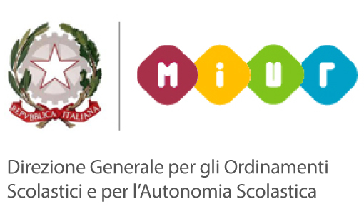

In collaborazione con
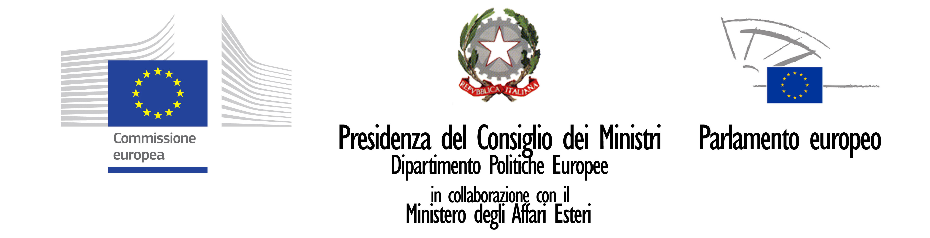

MODULO DI ADESIONE
AL PROGETTO
Schools&Europe
Si prega di compilare il modulo di adesione e di spedirlo ai seguenti indirizzi email:
redazione@civicamente.it , letizia.cinganotto@istruzione.it

entro e non oltre il 31 gennaio 2014

Docente Referente ……………………………………………………………………………………………….……………………
Scuola (nome, ordine e grado)………………………..………………………………………………………………………………
Via/Piazza ……………………………………………………………………………………...……………………………………N.………. CAP…………………………Città………………………………………………………………………………………………………….………
Recapito telefonico …………………………………………………………………………………………………………………….……
Fax…………………………………………………………………………………………………………………………………………………….
e-mail ……………..……………………………………………………………………………………………………………………………..
CONFERMO la mia partecipazione al Progetto Schools&Europe, con la classe/i ……………………………..per la/e quale/i MI IMPEGNO a:
- ricoprire il ruolo di referente del gemellaggio tra scuole europee
- registrare la/e classe/i sulla piattaforma educativa EUROPA=NOI.

Informativa ai sensi del d.lgs 30.6.2003, n. 196 - I suoi dati saranno trattati in forma automatizzata, nel rispetto delle idonee misure di sicurezza, per l’invio di comunicazioni telefoniche, e-mail, sms e non saranno soggetti a diffusione all’esterno di CIVICAMENTE S.R.L.. In relazione al trattamento dei dati, potrà esercitare i diritti (accesso, cancellazione, rettifica, opposizione, etc.) specificamente previsti dall’art. 13 L. 675/1996 e nelle modalità ivi contemplate. Titolare del trattamento dei dati sarà Fazzi Tiziano, via Marconi n. 44, 46017 Rivarolo Mantovano (MN). Per informazioni scrivere a redazione@civicamente.it. Ai sensi dell’art.130 del d.lgs. 196/2003, potrà opporsi in ogni momento, in via gratuita, al trattamento dei suoi dati al fine dell’invio di analoghe comunicazioni a mezzo di posta elettronica, semplicemente comunicando tale opposizione al seguente indirizzo e-mail redazione@civicamente.it

Timbro e Firma ………………………………………………
Segreteria organizzativa: CIVICAMENTE SRL
Via Adua, 3 - 25015 Desenzano del Garda (BS)
tel. 030 991.46.97 – fax 030 991.44.49
www.civicamente.it – redazione@civicamente.it
